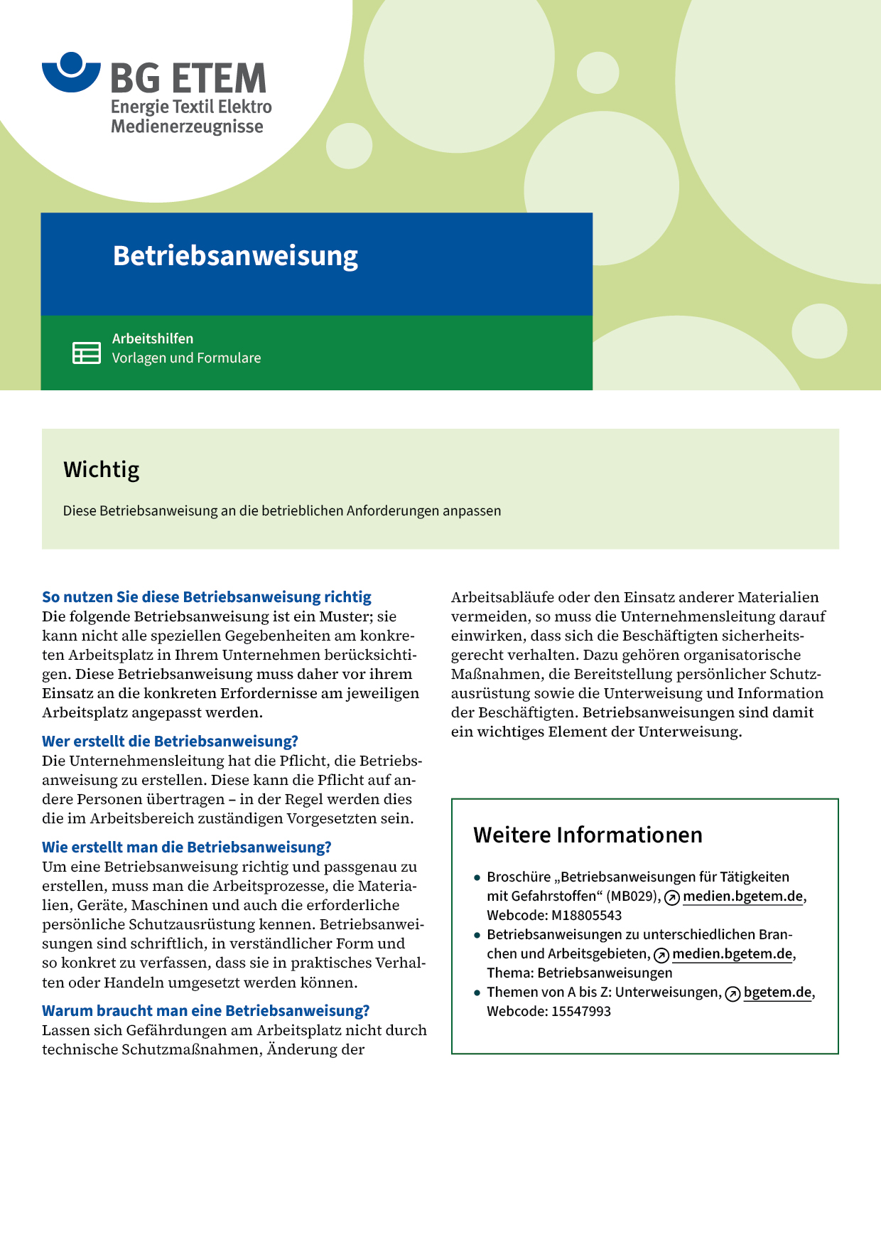

|  |  |  |  |  |
| --- | --- | --- | --- | --- |
| Firma:  Arbeitsbereich:  Verantwortlich:  Unterschrift | | Betriebsanweisung  GEM. § 14 GEFSTOFFV  Diese Muster-Betriebsanweisung muss vor Verwendung an die tatsächlichen  Betriebsverhältnisse angepasst werden.  Arbeitsplatz: Leimküche  Tätigkeit: Leimvorbereitung | Stand:  B164 | |
| Gefahrstoffbezeichnung | | | | |
| Fertigstärke (pulverförmig) | | | | |
| Gefahren für Mensch und Umwelt | | | | |
|  | Bildung zündfähiger Staub-/Luftgemische, kann zur Explosion führen.  Bei häufigem Hautkontakt kann die Haut trocken werden. | | |  |
| Schutzmaßnahmen und Verhaltensregeln | | | | |
|  | * Der Arbeitsraum muss (z. B. durch Fensterlüftung oder durch eine  Lüftungsanlage) gut belüftet sein. * Ansatzrührbehälter dicht schließen. * Freisetzung sowie Staubentwicklung vermeiden. * Behälter erden. * Kein offenes Licht und Feuer verwenden. * Beim Auftreten großer Menge von Stäuben dichtschließende Schutzbrille  und ggf. Staubmaske verwenden. * Handschuhe aus Nitrilkautschuk (Farbe: ) verwenden. * Hautschutzmittel () vor Arbeitsbeginn sowie nach dem Händewaschen  und der Pause verwenden. * Hautpflegemittel () nach Händewaschen verwenden. * Bei der Arbeit nicht essen, trinken, rauchen. | | | Beschreibung: p002  Beschreibung: p003 |
| Verhalten im Gefahrfall | | | | |
|  | **Geeignete Löschmittel** zur Brandbekämpfung sind: Wasser, CO2. Beim Verschütten Zutritt zu  Gewässern und Kanalisation vermeiden und mechanisch aufnehmen (z. B. durch Kehren).  Notruf: 112 | | | |
| Erste Hilfe | | | | |
|  | **Augenkontakt:** unter Schutz des unverletzten Auges unter fließendem Wasser spülen  (ca. 10 – 15 Min.), ggf. Kontaktlinsen vorher entfernen. Arzt konsultieren.  **Hautkontakt:** Betroffene Stellen unter fließendem Wasser mit Seife reinigen.  **Verschlucken:** Mund ausspülen.  **Einatmen:** Für Frischluftzufuhr sorgen.  **Kleiderkontakt:** Verschmutzte Kleidung oder Schuhe wechseln und vor Wiederbenutzung  gründlich reinigen.  Notruf: 112 Ersthelfer:      , Zimmer:       Tel.: | | | |
| Sachgerechte Entsorgung | | | | |
|  | Abfall im Behälter (Farbe: , Raum:,beschriftet mit „Stärke“)sammeln und  vom Dienstleister abholen lassen. | | | |